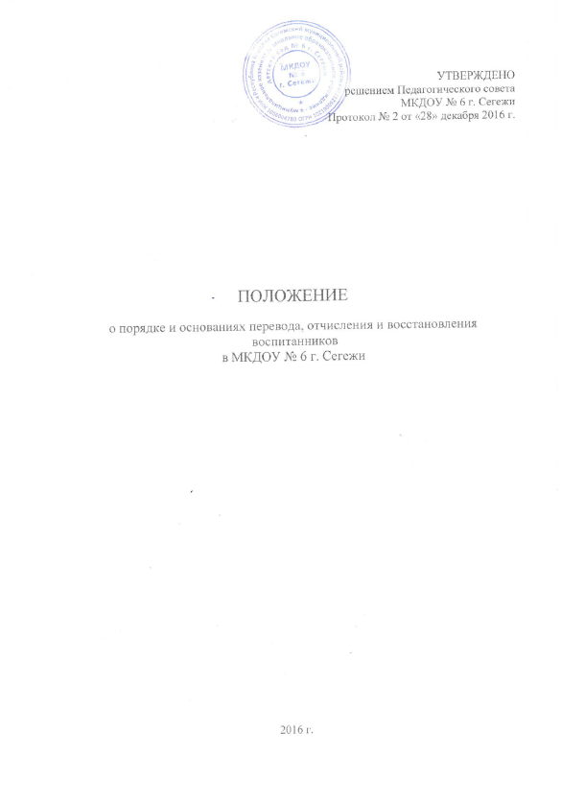**1. Общие положения**

1.1. Настоящее Положение о порядке и основаниях перевода, отчисления и восстановления воспитанников (далее - Положение)разработано для МКДОУ №6 г. Сегежи(далее Учреждение) в соответствии с Конституцией Российской Федерации, Законом Российской Федерации от 29 декабря 2012года № 273-ФЗ «Об образовании в Российской Федерации», Законом РФ «Об основных гарантиях прав ребенка в РФ» от 24 июля 1998 года № 124-ФЗ, Семейным кодексом РФ, действующими федеральными и региональными нормативными документами в области образования, Уставом Учреждения.

1.2.Положение регламентирует права и обязанности участников образовательного процесса в части организации перевода, отчисления и восстановления воспитанников в Учреждение.

1.3.Настоящее Положение разработано в целях обеспечения социальной защиты и поддержки детей дошкольного возраста и реализации права граждан на получение доступного дошкольного образования.

**2.Порядок и основания перевода воспитанников**

2.1.Воспитанники, освоившие в полном объёме основную или адаптированную общеобразовательные программы дошкольного образования, переводятся в следующую возрастную группу с 1сентября текущего года.

2.2.Перевод воспитанников в другую возрастную группу допускается в следующих случаях: в летний период, во время карантина, на время ремонта, в период отсутствия подачи тепла в Учреждении, с согласия родителей (законных представителей).

2.3.Перевод воспитанников в следующую возрастную группу в течение учебного года допускается в исключительных случаях только с согласия родителей (законных представителей).

2.4. Перевод воспитанников в другую возрастную группу оформляется приказом.

2.5.Перевода ребенка из Учреждения в другую организацию соответствующего уровня и направленности по инициативе его родителей (законных представителей) данные лица:

- обращаются в выбранную организацию с запросом о наличии свободных мест соответствующей возрастной категории воспитанника инеобходимой направленности группы, в том числе через Интернет;

- при отсутствии свободных мест в выбранной организации обращаютсяв органы местного самоуправления в сфере образования муниципального района для определения принимающей организации из числа муниципальных образовательных организаций;

- обращаются в исходноеУчреждение с заявлением об отчислениивоспитанника в связи с переводом в принимающую организацию(заявление может быть направлено через Интернет).На основании заявления родителей (законных представителей)воспитанника об отчислении в порядке перевода Учреждение втрехдневный срок издает распорядительный акт об отчислении воспитанника в порядке перевода с указанием принимающей организации.

**3.Порядок и основания отчисления воспитанников**

3.1.Отчисление воспитанников из Учреждения осуществляется при расторжении договора об образовании.

3.2.Договор об образовании может быть расторгнут, помимо оснований, предусмотренных Гражданским Кодексом Российской Федерации, в следующих случаях:

1) по заявлению родителей;

2) по окончании получения дошкольного образования и поступлении в общеобразовательное учреждение (школу);

3) на основании медицинского заключения о состоянии здоровья ребенка, препятствующего его дальнейшему пребыванию в Учреждении;

4) досрочно по обстоятельствам, не зависящим от воли сторон, в том числе в случае ликвидации Учреждения.

3.3. Отчисление воспитанника оформляется приказом заведующего Учреждением не позднее 3 дней после расторжения договора с родителями (законными представителями).

3.4.При отчислении воспитанника:

1) Учреждение обязано выдать родителям (законным представителям) медицинскую карту воспитанника с указанием даты последнего посещения Учреждения и сведений о контактах;

2) Родители (законные представители) обязаны погасить задолженность по родительской плате за содержание ребенка в Учреждении (при наличии) или написать заявлении о возврате излишне уплаченной суммы, с указанием реквизитов для перечисления.

3.5. Отчисление воспитанников регистрируется в Книге учета движения детей не позднее 5 дней после расторжения договора об образовании.

**4.Заключительные положения**

5.1.Спорные вопросы, возникающие между администрацией Учреждения и родителями (законными представителями) при переводе и отчислении воспитанника, решаются совместно с Учредителем.

5.2.Настоящее Положение вступает в силу после его утверждения решением Педагогического совета Учреждения.

5.3.Срок действия настоящего Положения не ограничен. Положение действует до принятия нового.